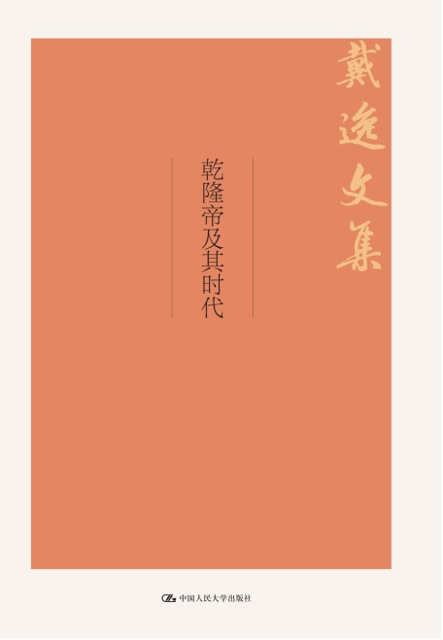书名：乾隆帝及其时代（戴逸文集；北京市社会科学理论著作出版基金重点资助项目）

书号：978-7-300-25200-1

著者：戴逸

成品：160*230页数：444

纸张：70克玉龙胶

装帧：平装

出版时间：2018-01-15

定价：94元

出版社：中国人民大学出版社

* 本书卖点
  + 国家清史编纂委员会主任、第二届吴玉章人文社会科学终身成就奖获得者戴逸教授经典作品。
  + 以乾隆帝八十多年的生命之旅为切入点，展示了古代中国鼎盛时期政治、经济、军事、文化与外交诸层面的生动历史场景。

◆ 读者定位

1、史学研究者

2、高中以上文化水平、历史爱好者

* 作者简介

戴逸，1926年生。中国人民大学一级教授、清史研究所名誉所长，享受政府特殊津贴。曾任中国人民大学清史研究所所长，国务院学位委员会第二届历史学科评议组召集人，中国史学会第四、五届会长，第七届全国人民代表大会代表。1996年，被聘为北京市文史研究馆馆长。2002年8月至今，担任国家清史编纂委员会主任。2011年4月，被聘为中央文史研究馆馆员。2013年12月，获得第二届吴玉章人文社会科学终身成就奖。

戴逸教授最初从事中国革命史、近代史研究，后从事清史研究，是清史学科开创者之一。他勤于笔耕，著作等身，据不完全统计，个人撰写或主编的著作有四十余部，代表作包括《中国近代史稿》《简明清史》《一六八九年的〈中俄尼布楚条约〉》《乾隆帝及其时代》《履霜集》《语冰集》《涓水集》《繁露集》《当代学者自选文库•戴逸卷》《18世纪的中国与世界》《清通鉴》等，发表文章800余篇。

* 内容简介

本书立足于世界史的视野，以乾隆帝八十多年的生命之旅为切入点，广泛搜罗中外各种文献与档案，向人们展示了古代中国鼎盛时期政治、经济、军事、文化与外交诸层面的生动历史场景。严密的考据与优美的叙事相结合，并且引入世界历史的变幻节奏，在中外互动中给人以历史感悟，让读者认识到乾隆帝当时的天朝心态及盛世下的忧患，进而在反思中华帝国晚期封闭格局的同时，引发读者的无限遐想。

**◆ 简要目录**

第一章概述

第二章家庭和读书时代

第一节仁慈的祖父

第二节严酷的父亲

第三节生母之谜

第四节兄弟情谊

第五节理学名师

第六节同窗知己

第七节读书生活

第八节田猎、娱乐和其他

第三章政治

第一节宽严相济

第二节从秋朝审勾决看政策演变

第三节在官僚政治的旋涡中

第四节人才观与驾驭术

第五节皇后之丧的政治风波

第四章军事

第一节瞻对之役和第一次金川战争

第二节初平准噶尔部

第三节再平准噶尔部

第四节平定回部

第五节土尔扈特部回归祖国

第五章经济

第一节以农为本

第二节推广高产作物和种植经济作物

第三节全国耕地数估测

第四节粮食产量与粮食贮备

第五节人口增长和人口统计

第六节水利

第七节自然灾害

第八节赈灾

第六章文化

第一节《四库全书》和法国《百科全书》

第二节御制诗

第七章对外关系

第一节闭关政策

第二节中英关系

第八章北京城市建设

第一节建设概貌

第二节大内和三海

第三节三山五园

第四节其他建筑及设施

第五节圆明园与大观园

第九章人物

第一节福康安

第二节曹雪芹与平郡王福彭

第三节关于香妃的传说

**◆ 上架建议**

**历史**

## 书摘

前言

这不是一本乾隆帝的传记，也不是关于18世纪中国史的全面叙述，只是我在学习这段历史时所思所得的零散杂乱的记录。18世纪是伟大的时代，无论对于中国或世界都非常重要。中国适当康雍乾盛世，经济、政治、军事、文化都发展到了前所未有的新水平，封建社会攀登到了峰巅，但这不等于说资本主义就在眼前。中国的经济状况、政治体制、社会结构、意识形态具有自身的特点，在这个基础上曾创造和发展了独树一帜的中华文明，它将沿着自己的轨道发展，而不会按照西欧历史的模式，亦步亦趋。中国和西方的历史、文明，各有自己的道路、自身的价值。如果没有外国的入侵，中国将循自己的道路继续行进下去。历史会在何时转轨?怎样从封建主义向资本主义过渡?很难作出判断。可能是经历漫长的演变，而且会和西欧国家的过渡方式截然不同。中国古代文明中有很多光辉灿烂、对今天仍然十分珍贵、十分有用的东西，我们要珍惜它。也有许多不适应现代生活、阻碍进步的东西，克服它、淘汰它，要有必需的条件、充分的时间和许多世代的努力。研究18世纪的历史常常会涉及对一些重大问题的遐想，现实是历史的延伸。研究18世纪的中国是认识近代和今天的途径之一。迄今为止，历史学界对于18世纪中国的研究还很不够，我这本书仅是非常粗浅而零散的探索与尝试，希望有更多的同志来做深入、系统的研究。一大片肥沃而辽阔的处女地有待历史学家们去开垦、耕耘。只要投入力量，必将得到报偿。严肃认真的历史研究总会加深人们对过去和现在的认识，总会增进智慧、加强力量，使我们满怀信心去迎接未来的挑战。